2023 － 2024 学年 第 2 学期



超算中心运营门户网站

可行性研究报告

实验课程名称 软件工程

小 组 组 员 唐泽楷 曾凡来
李迪开 郑镓豪 高菊艺

实验指导教师 杨枨
版本记录
编号 | 修订日期 | 版本/状态 | 修订人 | 备注
01 | 2024.03.13 | 0.0.1 | 唐泽楷 | 根据可行性研究报告模板  完成大致内容撰写
02 | 2024.03.13 | 0.0.2 | 唐泽楷 郑镓豪 | 完成数据流图以及可选择方案
03 | 2024.04.04 | 0.1.0 | 唐泽楷 | 调整可行性分析主题为需求范围

标识
文件状态：  [ ] 草稿  [ ] 正式发布  [√] 正在修改 | 文件标识： | SRA2024-G07-可行性研究报告
文件状态：  [ ] 草稿  [ ] 正式发布  [√] 正在修改 | 当前版本： | 0.1.0
文件状态：  [ ] 草稿  [ ] 正式发布  [√] 正在修改 | 作者： | 唐泽楷、郑镓豪
文件状态：  [ ] 草稿  [ ] 正式发布  [√] 正在修改 | 完成日期： | 2024/04/04

标识 2
1引言 1
1.1编写目的 1
1.2背景 1
1.3定义 2
1.4参考资料 2
2可行性研究的前提 3
2.1要求 3
2.2目标 5
2.3条件、假定和限制 5
2.4进行可行性研究的方法 5
2.5评价尺度 6
3对现有系统的分析 6
3.1处理流程和数据流程 7
3.2工作负荷 7
3.3费用开支 7
3.4人员 8
3.5设备 8
3.6局限性 8
4所建议的系统 8
4.1对所建议系统的说明 8
4.2处理流程和数据流程 8
4.3改进之处 9
4.4影响 9
4.4.1对设备的影响 10
4.4.2对软件的影响 10
4.4.3对用户单位机构的影响 10
4.4.4对系统运行过程的影响 10
4.4.5对开发的影响 11
4.4.6对地点和设施的影响 11
4.4.7对经费开支的影响 11
4.5局限性 11
4.6技术条件方面的可行性 12
5可选择的其他系统方案 12
5.1响应式设计 12
5.2移动端专属设计 12
5.3调用其他框架 13
5.4资源预约 13
5.5基于H5技术开发APP^{[3]} 13
6投资及效益分析 13
6.1支出 13
6.1.1基本建设投资 13
6.1.2非一次性支出 14
6.2收益 14
6.2.1一次性收益 14
6.2.2非一次性收益 14
6.2.3不可定量的收益 14
6.3收益／投资比 14
6.4投资回收周期 14
7社会因素方面的可行性 14
7.1法律方面的可行性 14
7.2使用方面的可行性 15
8结论 15

GB8567——88
超算中心运营门户网站
——可行性研究报告

1引言

1.1编写目的
编写目的：
我校已建成省内公办高校首家校级超算中心，为了提供一个统一的在线平台供师生了解信息、使用超算中心等，需要建立一个运营门户网站。
编写本可行性研究的目的，是为了以最小的代价，在最短时间内分析本方案能否在现有限制条件下完成，以及超算中心是否值得开发。本报告将从经济、技术、法律、限制等多方面对该系统进行剖析，同时确定系统在开发过程中可能遇到的问题和风险，为需求分析打下基础。

预期读者：
1.开发团队成员（以该报告作为需求分析基础标准，分析需求分析的可行性，充分了解项目的目标和限制条件，从而指导需求分析过程，并试图解决初期问题）；
2.项目发起者（在此项目中表现为老师。了解该项目的可行性，以此决定是否继续推进该项目）；
3.项目管理人员（通过管理可行性分析报告了解项目的风险和机会，以便制定有效的项目管理策略）；

1.2背景
说明：
- 系统名称：超算中心运营管理门户网站（需求分析）；
- 任务提出者：超算中心负责人（杨枨老师）
开发者：浙大城市学院软件工程需求分析课程学生（唐泽楷 曾凡来 李迪开 郑镓豪 高菊艺）
实现中心：浙大城市学院超算中心。
目标用户：超算中心（管理员）、正常使用者
- 该软件系统同其他系统或其他机构的基本的相互来往关系。
本系统基于浙大城市学院超算中心进行开发，以其为目标开发对象，在此基础上借鉴市场上广泛应用的超算中心门户网站，完成该部分的需求分析过程。
本需求工程最终向超算中心进行交付，由浙大城市学院决定是否提供空间和资源进行后续开发。
- 随着科技的发展，超算成为了推动科研的重要力量。我校已建成省内首家公办超算中心。同时，目前面向超算中心的门户网站较少。该系统是基于我校超算中心建立的，旨在为全校师生提供统一的在线服务平台，包括新闻的发布、账号的申请、充值、制度查阅和成果的申报。

1.3定义
超算中心：从事超级计算机研究、开发和运行的机构或部门。

1.4参考资料
参考资料：
[1]《可行性分析报告》GB8567——88 国家标准化管理委员会（模板）
[2]《信息处理 数据流程图、程序流程图、系统流程图、程序网络图和系统资源图的文件编辑符号及约定》GB/T 1526 国家标准化管理委员会
[3]严树,颜艳萍,董秋虹.基于H5技术的电脑维修App市场可行性分析[J].电脑知识与技术,2020,16(22):244-245+248.DOI:10.14004/j.cnki.ckt.2020.2646.
[4] 浙大城市学院超算中心超算中心用户缴费流程-校内版.docx
[5] 浙大城市学院超算中心收费用户申请表（校内学生版）.doc

2可行性研究的前提
说明对所建议的开发项目进行可行性研究的前提，如要求、目标、假定、限制等。

2.1要求
以下说明超算中心运营门户网站的基本需求：
- 1.提供超算中心的介绍和最新动态信息；
2.超算中心账号的申请及管理、充值；
3.用户手册和政策制度的查询；
4.成果奖励的申报；
5.后台账号的管理和新闻的发布；
6.后台费用的结算；
7.后台奖励的统一发放；
8.超算资源的可用情况查询和预约。
- 快速响应用户请求，保证网站流畅运行；
支持中等规模请求（500人左右）的处理；
- 输出如报告、文件或数据，对每项输出要说明其特征，如用途、产生频度、接口以及分发对象；
本需求工程范围仅到需求分析部分，因此只输出包括以下文档的内容：
可行性分析报告
需求工程计划书
SRS需求规格说明书
界面原型
- 输入说明系统的输入，包括数据的来源、类型、数量、数据的组织以及提供的频度；
用户需求文档：包含用户对本系统的期望、功能、性能等方面的需求，可能包含用户案例、用例图等；
相关文档资料：包括任何与项目相关的文档和资料，如行业标准、参考对象等；
利益相关者反馈：包括利益相关者的对本工程的建议和反馈，可能包括访谈纪要、问卷调查等。
- 处理流程和数据流程用图表的方式表示出最基本的数据流程和处理流程，并辅之以叙述；.
用户提交申请，数据发送后台，等待管理员审核，通过后为其发送账号。
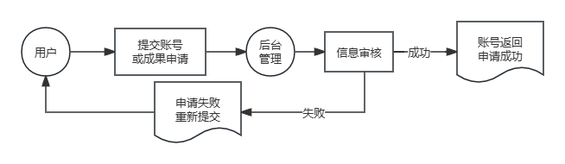^{[2]}
用户提交充值，向后台发送，由充值系统自动处理，更新账户余额信息。
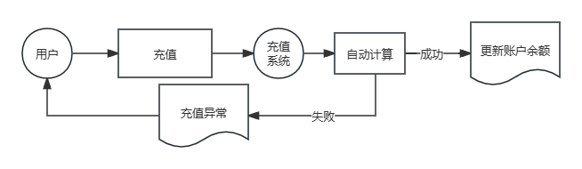
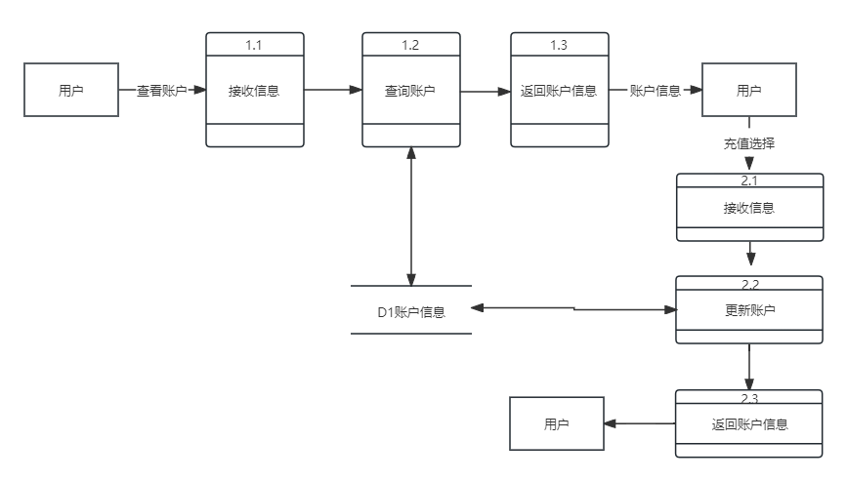
- 保护用户隐私信息，加密传输敏感数据；
防范网络攻击，确保系统稳定和数据安全。
- 同本系统相连接的其他系统：
超级计算机管理系统；
用户身份统一认证系统；
- 根据项目规模和开发进度，预计完成需求分析的时间为4个月。

2.2目标
说明所建议系统的主要开发目标，如：
- 准确理解用户需求，确保开发团队对用户需求的理解与用户期望一致，建立沟通桥梁，从而为项目的后续开发提供正确的方向和依据；
- 明确功能和非功能需求，将用户需求转化为具体的功能和非功能需求，明确系统或产品应该实现的功能和性能特性；
- 识别约束和限制条件，包括技术限制、资源限制、时间限制等，以便在实际需求分析阶段做出合理的决策。
- 为可能的正式开发提供清晰的需求描述；
- 尽可能降低项目开发的风险，减少需求变更或重复工作的可能性。

2.3条件、假定和限制
说明对这项开发中给出的条件、假定和所受到的限制，如：
- 需求分析计划最晚于4.9日提交，SRS及所有需求分析文档于本学期末前提交；
- 需要在项目启动前进行系统方案选择比较，预计比较时间为1周。；
- 经费投资暂无来源，人力资源为5人，有共16周开发时间，开发环境为教室及个人计算机；
- 本项目不涉及开发阶段，计划到需求分析阶段完成，因此假定所有技术及方案都有足够的条件实现，不存在技术障碍；
- 本项目的人力充足，但由于学生学习任务重，时间因素可能对整体工程存在一定的限制，需要通过完整计划合理安排工作时间，以提高效率。

2.4进行可行性研究的方法
说明这项可行性研究将是如何进行的，所建议的系统将是如何评价的。摘要说明所使用的基本方法 和策略，如调查、加权、确定模型、建立基准点或仿真等。
- 调查与需求分析：
对超算中心的现有系统进行调查，了解用户需求和系统存在的问题；
对市场上现存其他超算中心运营门户网站进行学习，借鉴；
- 技术评估：
本工程不涉及具体开发阶段，因此只需要评估现有能力（包括文档编写、类图设计等）能否与需求分析匹配。同时，可以对现有的硬件、软件和系统进行评估，确定能否在规定时间内完成需求分析方案；
比较不同技术方案的优劣，包括性能、稳定性、成本等方面；
- 成本效益分析：
由于本身该工程不涉及具体开发，因此只对比建立需求分析花费的时间精力提高门户网站建立的效率与现有系统流程进行对比，分析该系统是否能够满足成本需求；
- 风险评估：
分析项目存在的风险，设计风险方案；
- 模型建立与仿真：
通过建立快速原型，评估系统是否能满足需求。

2.5评价尺度
- 成本效益评价：是否能在最大限度的时间及精力成本下完成需求分析的任务；
- 功能满足需求：需求分析报告等文档是否满足了用户提出的需求，能否正确描述目标系统所需的功能；
- 用户体验需求：需求分析是否明确的指出了用户对体验设计上的需求。

3对现有系统的分析
当前使用的超算中心虽然存在面向用户的门户网站的模板，但未进行具体功能的开发，同时也没有具体有效的功能。目前超算中心存在门槛高、对普通用户不友好的问题。

3.1处理流程和数据流程
申请账号：线上填写《浙大城市学院超算中心上机申请表》，并在最后一页浙大城市学院超算中心管理条例（试行）内容底部使用电子签名进行确认，将表格通过钉钉发至超算中心管理员处。^{[5]}
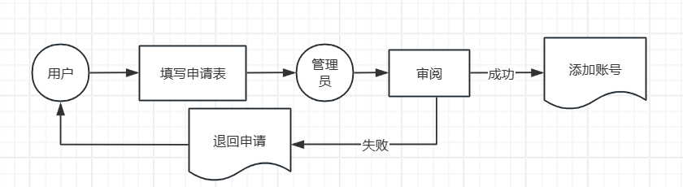
充值：登录校计财处“智能报销平台”，通过校内转账，填写相关信息，提交。^{[4]}
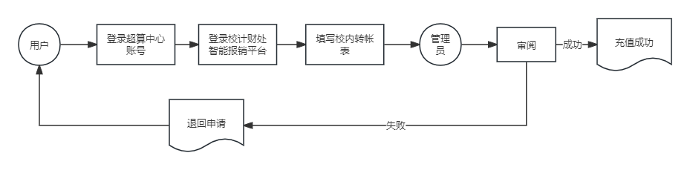
大致流程上和本系统相似，但需要线下多次到场进行确认等事项。

3.2工作负荷
现有系统只专注处理超级计算机的运行和维护，对用户设计这方面开发程度较低。每次申请和充值的流程较为繁琐，对大规模申请的处理程度较低。

3.3费用开支
只运行现有系统的成本大，需要大量人工进行处理，用户对系统的了解程度低，维护账号信息等成本高。

3.4人员
需要大量专业人员进行线下审核和批准，需要了解超算中心的运行规则。

3.5设备
超级计算机。

3.6局限性
本系统主要以线下申请为主，需要大量的人力物力，较为繁琐，处理信息不及时、不灵活。对于信息的处理需要人工进行，工作复杂。不进行门户网站的开发，难以解决不面向用户的问题。

4所建议的系统

4.1对所建议系统的说明
所建议的系统是一个新型的超算中心计算系统，旨在提高计算效率、资源利用率和用户体验。该系统将结合最新的硬件设备、优化的软件架构以及智能管理方式，以满足用户对高性能计算的需求。
系统稳定性要求：通过精心设计的系统架构和软件优化，保障系统的稳定性和可靠性，减少系统故障和维护时间。
用户友好性要求：系统将注重用户体验设计，提供直观简洁的用户界面和操作流程，降低用户学习成本，提升用户满意度。
成本效益要求：系统在硬件选型、软件采购和系统运维方面将进行全面的成本效益分析，采用商业服务器，确保在提升性能的同时控制成本。

4.2处理流程和数据流程
用户提交申请，数据发送后台，等待管理员审核，通过后为其发送账号。
用户提交充值，向后台发送，由充值系统自动处理，更新账户余额信息。

4.3改进之处
人力与设备费用的减少：
实现在线提充值和账户申请，减少人工成本；
提供超算使用手册和新闻，降低超算中心使用门槛；
提供资源预约功能，优化资源利用率，降低超算中心设备闲置浪费。
处理速度的提高：
确保系统响应速度快，用户查询和任务提交处理效率高，优化用户请求的处理；提高超算资源的管理效率；
提供用户友好的信息展示界面，方便用户了解超算中心的最新动态和资源情况；
提供详尽的报告和统计数据，改进管理决策的信息支持能力；
在线提交并处理用户请求，无需线下处理，大大减少了繁杂度，提高了效率；
管理员后台功能优化，减少人力成本，提高管理效率。

4.4影响
- 提高使用效率；
- 提高用户满意度；
- 提高资源利用率；
- 控制成本。

4.4.1对设备的影响
无需进行额外开发，无需采购额外设备。

4.4.2对软件的影响
对现有系统无需额外开发，但可能需要提供一个监控现有资源的接口。

4.4.3对用户单位机构的影响
本系统为降低超算中心使用门槛以及提高运行效率的系统，需要管理者熟悉后台的操作。

4.4.4对系统运行过程的影响
说明所建议系统对运行过程的影响，如：
- 用户的操作规程：所建议的系统可能需要用户进行适应新的操作规程，包括学习新的界面和功能操作方式，以充分利用系统的性能和功能。
- 运行中心的操作规程：运行中心可能需要制定新的操作规程，以适应所建议系统的特性和要求，包括系统的启动、关闭、监控、维护等操作流程。
- 运行中心与用户之间的关系：所建议的系统可能会改变运行中心与用户之间的交互方式。运行中心可能需要提供更加及时和专业的技术支持，并与用户进行更密切的沟通和合作。
- 源数据的处理：所建议的系统可能需要对源数据进行预处理或转换，以便系统能够正确地处理和分析数据。这可能涉及数据格式转换、数据清洗、数据集成等操作。
- 数据进入系统的过程：所建议的系统可能需要提供更加高效和安全的数据输入接口，以确保数据能够准确、及时地进入系统进行处理。这可能包括数据传输协议、数据验证机制等。
- 对数据保存的要求，对数据存储、恢复的处理：所建议的系统可能需要提供可靠的数据保存和恢复机制，以保证数据的安全性和完整性。这可能包括数据备份策略、故障恢复机制等。
- 输出报告的处理过程、存储媒体和调度方法：所建议的系统可能需要提供灵活的输出报告处理方式，包括报告生成、格式选择、存储媒体选择等，以满足用户的需求。
- 系统失效的后果及恢复的处理办法：所建议的系统可能需要制定应急预案，以应对系统失效的情况。这可能涉及故障诊断、故障恢复、备用系统切换等措施，以最小化系统失效对用户的影响。。

4.4.5对开发的影响
说明对开发的影响，如：
- 为了支持所建议系统的开发，用户可能需要进行以下工作：
提供详细的业务需求和功能要求，以帮助开发团队准确理解用户需求；
- 提供目前数据库所要求的数据资源格式：包括用户数据的格式、结构和完整性，以便对系统所需的数据库进行设计。
- 在系统开发过程中，涉及到用户的敏感数据和业务信息。可能需要采用一定的措施保护数据的机密性和完整性。

4.4.6对地点和设施的影响
无。

4.4.7对经费开支的影响
由于本系统不实现具体开发，因此只需要对需求分析团队的人工费用进行设计，具体开发经费不包括在本项目中。

4.5局限性
该系统实现方法与其他网站类似，无需特殊技术支持。

4.6技术条件方面的可行性
本节应说明技术条件方面的可行性，如：
- 本系统对于资源的需求较低，开发可以暂时基于个人计算机进行，可以实现；
- 本系统由于只进行需求分析工作，因此只要求通过Project、processon、powerdesigner等文档工作工具进行设计，可以实现；
- 系统只进行需求分析，对于人力资源要求也不高，本项目团队有五人，可以完成；
- 系统只进行需求分析，对于时间要求也许有一定限制，需要通过合理的计划对资源进行配置，提高工作效率。

5可选择的其他系统方案

5.1响应式设计
开发一个适应不同设备（包括PC、平板和手机）屏幕大小的响应式网站，（可采取H5方式）确保用户在任何设备上都能获得良好的用户体验。这样的设计可以最大程度上考虑到不同端用户的使用体验，可以提高不同端用户的使用需求。但是目前的超算中心主要建立在网页端，同时考虑到工期和技术问题，可能无法完善响应式设计，需要在完成网页端设计后再行考虑。

5.2移动端专属设计
开发一个面向移动设备（包括平板和手机等等）的门户网站。目前的超算中心有了大概的框架，但是面向移动端的设计尚未实现。而目前移动端用户占比大，用户基数多、能在任何时间进行登录。但我们目前对于移动端技术探索较少，同时也认为先开发网页端有其必要性，因此暂时不考虑。

5.3调用其他框架
目前项目暂时考虑通过springboot或springcloud等小型框架进行设计，可以通过调用其他开源框架简化开发过程，但是目前队伍对此的了解较少，暂时不强行使用其他框架。

5.4资源预约
设计预约功能，通过提前计划提高资源利用率。但是目前对于项目了解较少，对于用户需求尚不明确，并未出现在初代需求内，同时此功能可以通过后期迭代进行开发，无需进行大规模改动，因此等基础功能开发完毕以及需求调查后再行考虑。

5.5基于H5技术开发APP^{[3]}
H5是目前的主流开发技术之一，容易上手，开发周期短、成本低、兼容传统Web开发。通过混合App模型，将H5打包成app。其兼容性好、加载速度快、功能全面，能符合大规模应用及及时响应的需求。但是从技术上说，本组对于这种方式的认识较少，因此暂时不考虑。

6投资及效益分析

6.1支出

6.1.1基本建设投资
此前超算中心的线下建设已经完成，本系统是基于原系统开发的，无基础设施建设需求。

6.1.2非一次性支出
开发期内人力费用。

6.2收益

6.2.1一次性收益
本系统不进行具体开发，也不包含一次性的收益；

6.2.2非一次性收益
提高长期繁杂申请工作的效率。

6.2.3不可定量的收益
可以指导超算中心运营门户网站的开发，开发完成可以提高其工作效率，可以降低使用门槛，提高用户使用率。

6.3收益／投资比
暂无。

6.4投资回收周期
暂无。

7社会因素方面的可行性

7.1法律方面的可行性
确保网站收集、存储和处理在采集用户问题过程中获取用户数据的隐私性，符合相关数据隐私法律法规；
采取必要的措施保护用户数据安全，防止数据泄露和未经授权的访问。
（提供的线上充值服务，需遵守《电子商务法》等相关法规，包括消费者权益保护、线上支付安全等方面的规定。）

7.2使用方面的可行性
本系统基于本校的超算中心服务提供，确保管理中心能支持该系统的正常运作。同时，确保管理人员对于门户中心网站的使用水平。综上都较为简单，可以运行。

8结论
可以立即开始进行；

